**КГУ «Школа-гимназия № 6 имени Абая Кунанбаева города Степногорск отдела образования по городу Степногорск управления образования Акмолинской области»**

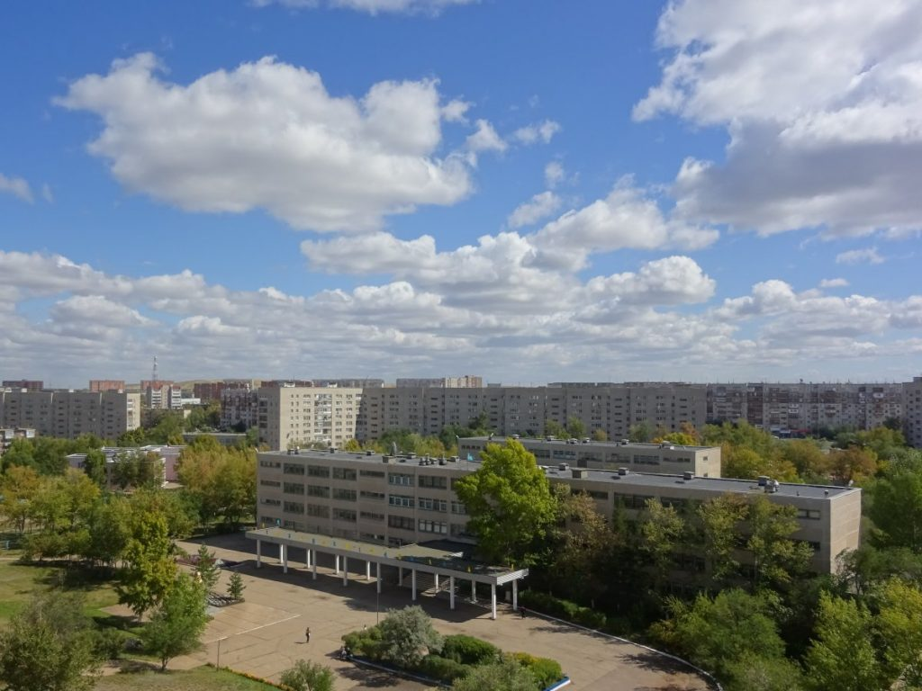

**021500 Акмолинская область**

**г.Степногорск микр.5, здание 1.**

**Телефон 8(716)4530709**

**Email** [**step_school6@bk.ru**](mailto:step_school6@bk.ru)**,**

**Сайт** [**sc0006.stepnogorsk.akmoedu.kz/**](http://sc0006.stepnogorsk.akmoedu.kz/)

**ОБЪЯВЛЯЕТ КОНКУРС**

на занятие вакантной должности педагога государственной организации среднего образования, согласно cовместного приказа Министра образования и науки РК от 19.11.2021 № 568 и Министра труда и социальной защиты населения РК от 22.11.2021 № 432

**Об утверждении правил назначения на должности, освобождения от должностей первых руководителей и педагогов государственных организаций образования.**

.

      Для участия в конкурсе приглашаются педагоги, соответствующие Типовым квалификационным характеристикам педагогов и предоставившие документы согласно перечню, указанному в пункте 107 настоящих Правил.

**Имеются следующие** **вакансии:**

1) учитель математики (в классах с русским языком обучения)-3 ставки;

2) учитель русского языка и литературы (в классах с русским языком обучения)-2 ставки;

3) учитель английского языка- 1ставка;

4)учитель казахского языка-2 ставки;

5)учитель начальных классов (в классах с русским языком обучения)- 4 ставки;

6) учитель биологии (в классах с русским языком обучения)-2 ставки;

7)учитель химии (в классах с русским языком обучения)-1ставка;

8)учитель физики (в классах с русским языком обучения)-0,5 ставки;

9) учитель географии (в классах с русским языком обучения) – 0,5 ставки;

10) учитель истории (в классах в русским языком обучения) - 0,5 ставки.

11)учитель музыки-16 часов

12)учитель физической культуры-16 часов

13) Учитель ИЗО-8 часов

**Должностные обязанности.**

Осуществлять обучение и воспитание учащихся с учетом специфики преподаваемого предмета, в соответствии с государственными общеобязательными стандартами образования. Способствовать формированию общей культуры личности обучающегося и его социализации, выявлять и содействовать развитию индивидуальных способностей обучающихся и воспитанников. Использовать разнообразные формы, приемы, методы и средства обучения. Составлять поурочные планы ведения предмета. Обеспечивать внедрение в учебный процесс инновационных образовательных технологий, в том числе и информационных. Обеспечивать получение обучающимися и воспитанниками, знаний, умений и навыков не ниже уровня, предусмотренного соответствующими государственными общеобязательными стандартами образования. Участвовать в разработке и выполнении образовательных программ, обеспечивать реализацию их в полном объеме в соответствии с учебным планом и графиком учебного процесса.  
      Участвовать в деятельности методических объединений и в других формах методической работы. Осуществлять систематическое повышение профессиональной квалификации. Изучать индивидуальные способности, интересы и склонности обучающихся, воспитанников, их семейные и жилищно-бытовые условия. Систематически повышать свою профессиональную квалификацию. Участвовать в деятельности методических объединений и в других формах методической работы. Выполнять правила и нормы охраны труда, техники безопасности и противопожарной защиты. Обеспечивать охрану жизни и здоровья обучающихся в период образовательного процесса.  
      Осуществлять связь с родителями или лицами, их заменяющими. Поддерживать учебную дисциплину, режим посещения занятий. Выполнять требования техники безопасности при эксплуатации оборудования. Обеспечивать создание необходимых условий для охраны жизни и здоровья детей во время учебного процесса. Обеспечивать подготовку и представление необходимой отчетности о деятельности.  
**Кандидат должен знать:** Конституцию Республики Казахстан, Трудовой кодекс Республики Казахстан, Кодекс Республики Казахстан «О браке (супружестве) и семье», законы Республики Казахстан «Об образовании», «О языках в Республике Казахстан», «О правах ребенка в Республике Казахстан», «О борьбе с коррупцией», «О государственных социальных пособиях по инвалидности, по случаю потери кормильца и по возрасту в Республике Казахстан», «О специальных социальных услугах», «О социальной и медико-педагогической коррекционной поддержке детей с ограниченными возможностями», «О профилактике правонарушений среди несовершеннолетних и предупреждение детской безнадзорности и беспризорности» и другие нормативные правовые акты, определяющие направления и перспективы развития образования, методику преподавания предмета, воспитательной работы, требования к оснащению и оборудованию учебных кабинетов и подсобных помещений, средства обучения и их дидактические возможности, основные направления и перспективы развития образования и педагогической науки, основы права и научной организации труда, педагогики и психологии, государственные общеобязательные стандарты образования, педагогику, педагогическую психологию, достижения педагогической науки и практики, основы экономики, правила и нормы охраны труда, техники безопасности и противопожарной защиты, санитарные правила и нормы.  
**Сроки проведения конкурса:**

1. период **с 1 по 7 августа** **2022 года** - публикация объявления на интернет ресурсах;
2. период **с 8 по 15августа** **2022 года** - прием документов
3. период **с 16 по 20 августа** **2022 года** - рассмотрение документов кандидатов на соответствие квалификационным требованиям и подведение итогов конкурса.

Лица, изъявившие желание принять участие в конкурсе, направляют следующие документы в электронном или бумажном виде по адресу:**021500, Акмолинская область, г.Степногорск, микр.5, здание 1, Email:**[**step_school6@bk.ru**](mailto:step_school6@bk.ru).

**Перечень необходимых документов для участия в конкурсе:**

      1) заявление об участии в конкурсе с указанием перечня прилагаемых документов по форме согласно приложению 10 к настоящим Правилам;

      2) документ, удостоверяющий личность либо электронный документ из сервиса цифровых документов (для идентификации);

      3) заполненный личный листок по учету кадров (с указанием адреса фактического места жительства и контактных телефонов – при наличии);

      4) копии документов об образовании в соответствии с предъявляемыми к должности квалификационными требованиями, утвержденными Типовыми квалификационными характеристиками педагогов;

      5) копию документа, подтверждающую трудовую деятельность (при наличии);

      6) справку о состоянии здоровья по форме, утвержденной приказом исполняющего обязанности Министра здравоохранения Республики Казахстан от 30 октября 2020 года № ҚР ДСМ-175/2020 "Об утверждении форм учетной документации в области здравоохранения" (зарегистрирован в Реестре государственной регистрации нормативных правовых актов под № 21579);

      7) справку с психоневрологической организации;

      8) справку с наркологической организации;

      9) сертификат Национального квалификационного тестирования (далее - НКТ) или удостоверение о наличии квалификационной категории педагога-модератора, педагога-эксперта, педагога-исследователя, педагога-мастера (при наличии);

      10) заполненный Оценочный лист кандидата на вакантную или временно вакантную должность педагога по форме согласно приложению 11.

*Кандидат при наличии представляет дополнительную информацию, касающуюся его образования, опыта работы, профессионального уровня (копии документов о повышении квалификации, присвоении ученых/академических степеней и званий, научных или методических публикациях, квалификационных категорий, рекомендации от руководства предыдущего места работы).*

**Внимание!!!** Отсутствие одного из документов, указанных в пункте 107 настоящих Правил, является основанием для возврата документов кандидату.

Комиссия в течение пяти рабочих дней после даты завершения приема документов проводит рассмотрение документов кандидатов на соответствие квалификационным требованиям, утвержденными Типовыми квалификационными требованиями педагогов.

      По результатам рассмотрения документов кандидатов на соответствие квалификационным требованиям, конкурсная комиссия осуществит подсчет баллов, указанных кандидатом в Оценочном листе согласно приложению 11 к настоящим Правилам.

**Решение по итогам конкурса принимается конкурсной комиссией на основании набранных баллов.**

      Кандидат, получивший наибольшее количество баллов, считается прошедшим конкурс и рекомендуется к назначению.

      При равном количестве баллов у кандидатов, конкурсной комиссией принимается решение о проведении собеседования, по результатам которого определяется кандидат на назначение.

       Результаты конкурса будут объявлены на сайте организации образования [**sc0006.stepnogorsk.akmoedu.kz/**](http://sc0006.stepnogorsk.akmoedu.kz/), официальных аккаунтах социальных сетей организации в день проведения заключительного заседания конкурсной комиссии.